访问控制台：http://ip:8080/console

用户名/密码：super/ccadmin

1.添加单位did与配置文件CorpId一致

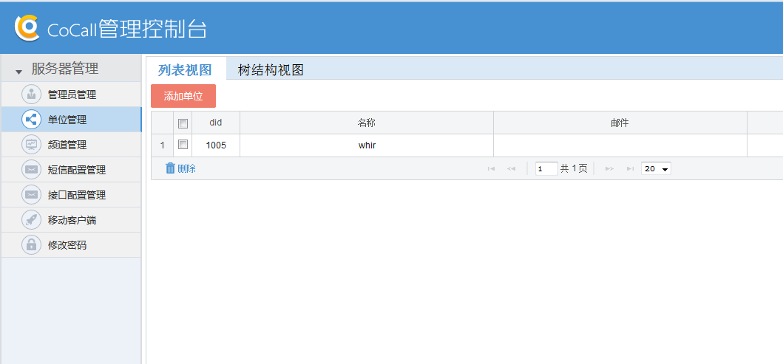

2.添加接口配置：

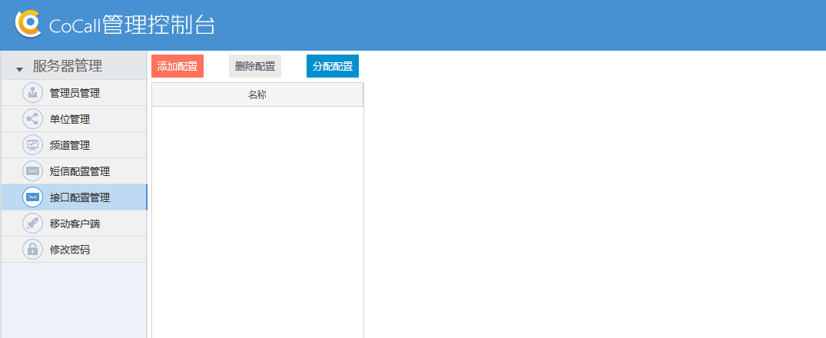

系统标识与InterfaceId一致、密码与InterfacePassword一致、系统地址输入oa地址、系统权限选择修改权限

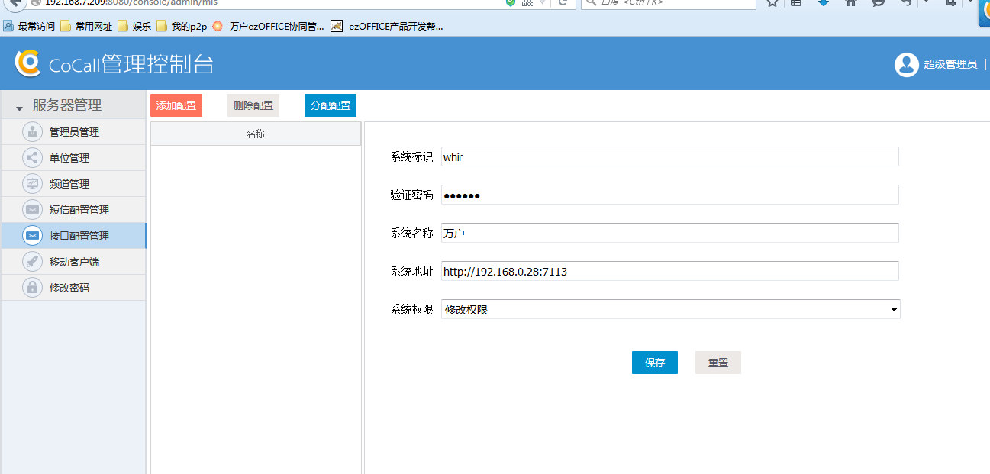

3.分配配置，设定管理单位

